PRACOVNÝ LIST – PODMIENKA IF
Úloha 1
Si dopravný inšpektor. Na obrázku sa nachádza nebezpečná križovatka bez dopravných značiek. Umiestni na miesto vyznačené modrým krúžkom postupne všetky tri dopravné značky, ktoré sú k dispozícii a následne urči poradie áut, v akom prejdú križovatkou.
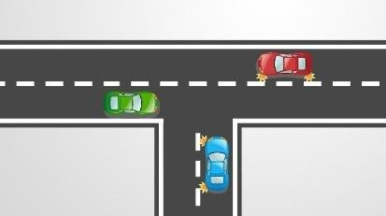
Značky, ktoré sú k dispozícii:
- Hlavná cesta doprava
- Daj prednosť v jazde
- Hlavná cesta doľava

Ak: | položím tento druh značky
Potom: | na hlavnej ceste sa budú nachádzať tieto autá | Modré Červené | Červené Zelené | Modré Zelené
 | na vedľajšej ceste sa budú nachádzať tieto autá | Zelené | Modré | Červené
 | poradie áut prechádzajúcich križovatkou bude | 1.Červené  2.Modré  3. Zelené | 1. Zelené  2.Červené  3.Modré | 1.Modré  2.Zelené  3.Červené

Metodický komentár
V tejto úlohe si žiaci precvičia používanie podmienky na príklade inštalovania dopravnej značky na križovatke. Žiaci by si mali uvedomiť, že na križovatke kvôli bezpečnosti platia pravidlá. Z názvov značiek sa dá určiť, ktorá cesta je hlavná a ktorá je vedľajšia. Na základe toho potom možno určiť poradie áut, ktoré prejdú križovatkou. Dá sa predpokladať, že nie všetci žiaci budú schopní správne určiť význam značiek alebo poradie áut prechádzajúcich križovatkou. Cieľom tejto úlohy nie je naučiť žiakov význam dopravných značiek, ale osvojenie si princípu fungovania podmienky IF na praktickej úlohe.
Úloha 2
Otvor si projekt Semafor.sb3. Spusti program kliknutím na vlajočku a pozoruj správanie sa postáv na scéne. Na základe svojich pozorovaní scény a kódov postáv odpovedz na otázky v tabuľke.
Aké postavy sa nachádzajú v projekte Semafor.sb3 ? | Semafor, Prechod, Auto, Zelená, Oranžová a Červená
Na postave Semafor sú uložené ďalšie tri postavy. Ako sa volajú a akú funkciu na scéne majú? | Zelená, Oranžová a Červená  Predstavujú farby semafora a určujú kedy môže auto pokračovať v ceste
Na scéne sa pohybuje len postava Auto. Aká zmena musí nastať na scéne, aby sa auto začalo pohybovať? | Musí zasvietiť na semafore zelená farba
Postava Auto má kód, ktorý zabezpečuje jej pohyb. Kedy sa spustí tento kód? | Keď zasvieti zelená farba na semafore. (Postava Zelená zmení svoj kostým na kostým2)
Ktorá postava posiela správu Auto_choď? | Semafor
Čo je podmienkou vyslania správy Auto_choď ? | Semafor sa musí dotýkať zelenej farby.
Zapíš príkaz, ktorý vyjadruje podmienku Ak u postavy Semafor. | Ak dotýkaš sa zelenej farby ?
Prečo je v kóde postavy Semafor príkaz opakuj stále? | To či svieti zelená farba na semafore sa musí zisťovať neustále. Ak by tam príkaz opakuj stále nebol, zisťovanie zelenej farby na semafore by sa odohralo len raz pri spustení programu
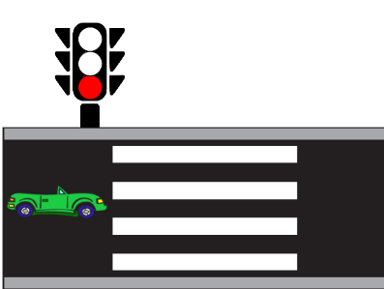
Semafor.sb3
Metodický komentár
Riešením úloh a odpovedaním na otázky v tabuľke žiaci postupne dospejú objavu nového príkazu podmienky IF. Skúmajú jeho použitie v projekte Semafor.sb3. , kedy sa auto vydá po prechode pre chodcov iba vtedy, ak na semafore zasvieti zelené svetlo. Žiaci objavia princíp fungovania príkazu s podmienkou a spôsob jeho vhodného začlenenia do programu. Auto sa pohne dopredu len vtedy, ak dostane správu od postavy Semafor o tom, že sa dotýka zelenej farby. Ak sa postava Semafor dotýka oranžovej alebo červenej farby, postava Auto správu nedostane a stojí pred prechodom pre chodcov.
Úloha 3
a)
Otvor si projekt Semafor2.sb3. V tabuľke sa nachádzajú kódy postavy Motorka, Auto a Basketbalista. Do prázdnych políčok doplň také príkazy, ktoré zabezpečia aby Motorka, Auto a Basketbalista bezpečne prešli cez prechod pre chodcov.
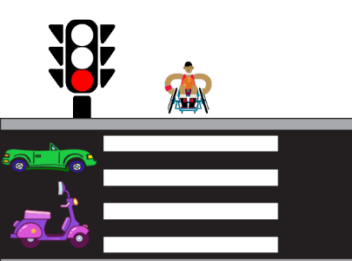
Semafor2.sb3
Riešenie úlohy:
Kód postavy Semafor | 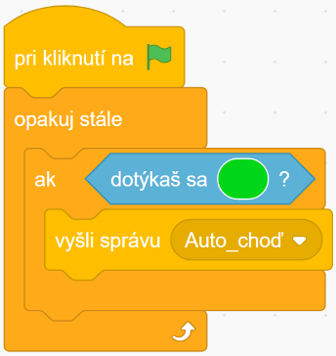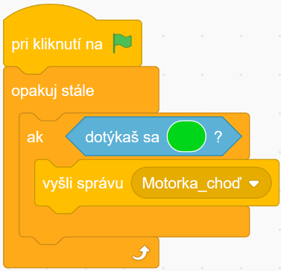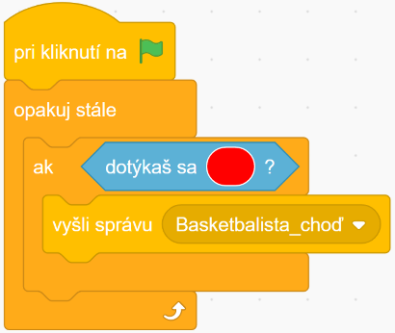
Kód postavy Auto | 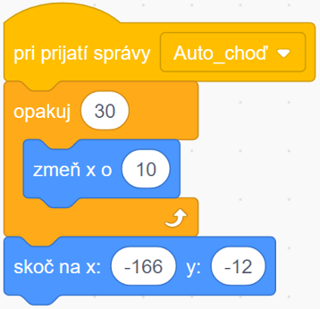
Kód postavy Basketbalista | 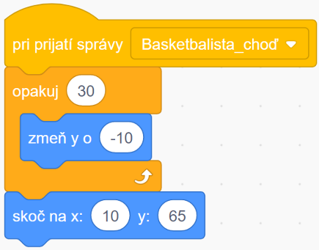
Kód postavy Motorka | 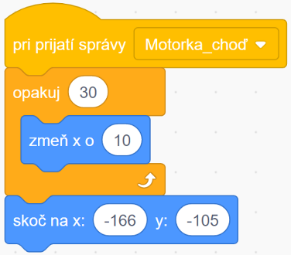
Metodický komentár
V tejto úlohe si žiaci vyskúšajú dotvorenie kódu dvoch nových postáv na scéne, ktorými je Motorka a Basketbalista. Ako vzor môžu využiť kód Auta, ktorý je kompletný. Semafor tentoraz musí informovať o možnosti pokračovania v ceste tri postavy, preto obsahuje až tri bloky kódu. Podmienka pre pohyb Motorky je rovnaká ako v prípade Auta, preto ich kódy sú takmer totožné. U postavy Basketbalista je potrebné do podmienky jeho pohybu zadať dotyk semaforu s červenou farbou, kedy postavy Motorka a Auto stoja pred prechodom pre chodcov. Pri prechode pre chodcov sa Basketbalista pohybuje smerom nadol, preto jeho pohyb zabezpečuje príkaz zmeň y o -10.
b)
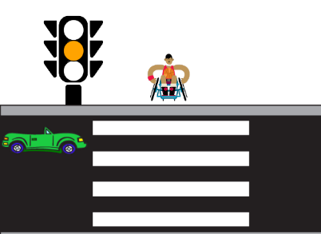
Otvor si projekt Semafor3.sb3. Situácia je vážna. Semafor sa pokazil a súčasne s červenou sa na semafore chybne rozsvieti aj zelená farba. Uprav alebo doplň kód Semaforu tak, aby po súčasnom rozsvietení červenej a zelenej farby semafor povedal „Som pokazený !!!“. V ostatných prípadoch, kedy svieti iba zelená alebo oranžová farba, semafor povie „Fungujem“.

Semafor3.sb3
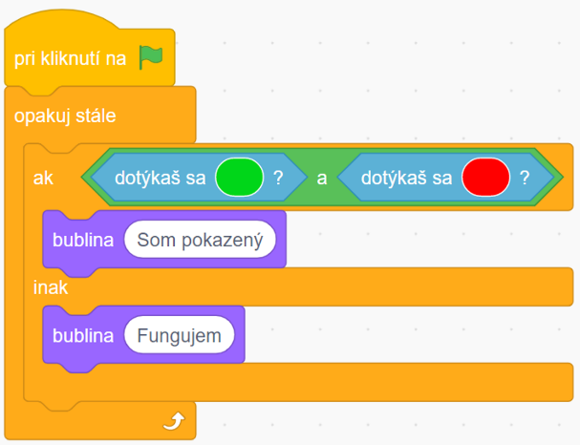
Riešenie úlohy:

Metodický komentár
V tejto úlohe žiaci musia upraviť kód postave Semafor. Najvhodnejšie je v tejto úlohe využiť príkaz Ak, inak. Semafor má povedať, že je pokazený za súčasného rozsvietenia červenej a zelenej farby. V ostatných prípadoch hovorí, že funguje. Očakávame, že žiaci s menšou pomocou učiteľa objavia v sekcii Operácie možnosť skladania dvoch podmienok dotyku zelenej a červenej farby pomocou spojky a. Potom už stačí do podmieneného príkazu Ak vložiť bublinu „Som pokazený“ a v ostatných prípadoch bublinu „Fungujem“. Očakávame, že žiaci budú túto úlohu riešiť vkladaním viacerých nových blokov kódov pre jednotlivé farby na semafore. Ak sa žiakom nebude dariť nájsť riešenie, je potrebné aby ich učiteľ naviedol tým správnym smerom.

Úloha 4
Moderné autá majú zabudovaný predkolízny bezpečnostný systém, ktorý pomáha predchádzať dopravným nehodám. Otvor si projekt semafor_predkolízny_systém.sb3. Nepozorný chlapec stojí na ceste a po kliknutí na vlajočku auto narazí do chlapca. Tvojou úlohou je zmeniť kód postavy Auto tak, aby sa pri pohybe dopredu Auto zastavilo vo vzdialenosti 100 pred postavou Chlapec a predišlo tým dopravnej nehode. Po zastavení postava Auto povie „Dávaj si pozor !“.
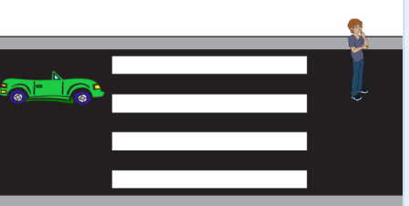
Semafor_predkolízny_systém.sb3
Riešenie úlohy:
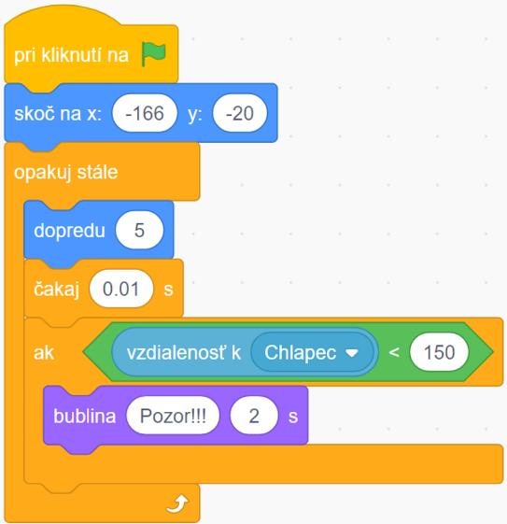

Metodický komentár
V tejto úlohe žiaci musia napísať kompletný kód postave Auto tak, aby zastavil pred chodcom a zabránil tak dopravnej nehode. Opäť je vhodnejšie použiť príkaz Ak, inak. V kóde postavy Auto je potrebné neustále zisťovať vzdialenosť auta od chodca. Ak vzdialenosť auta od chodca bude väčšia ako 100, auto sa môže pohybovať dopredu. Inak, teda ak je vzdialenosť auta od chodca menšia alebo rovná 100, auto povie „Dávaj si pozor!“ a dopredu sa už nepohybuje.
Úloha 5
Otvor si projekt Farby.sb3. Postave Pico napíš taký kód, aby platili nasledovné podmienky:
- Pri spustení programu sa Pico objaví na náhodnej pozícii a po každých 2 sekundách sa objaví na novej náhodnej pozícii.
- Ak sa Pico ktorýmkoľvek kúskom svojej postavy dotkne zelenej farby, tak sa bude usmievať.
- Ak sa bude dotýkať len červenej, modrej alebo žltej farby, tak bude smutný.
Farby.sb3
Riešenie úlohy:
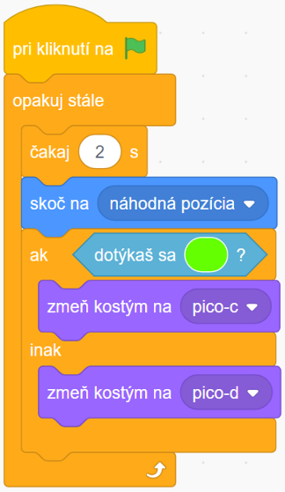

Metodický komentár
V tejto úlohe je potrebné neustále testovať farbu, ktorej sa postava Pico dotýka. Ak sa dotýka zelenej, bude mať kostým na ktorom sa smeje. Ak sa zelenej farby nedotýka, bude mať kostým na ktorom je smutný. Zabezpečenie prvej podmienky zabezpečíme príkazom skoku na náhodnú pozíciu a čakaj 2 sekundy. Celý kód sa musí opakovať, preto ho vložíme do príkazu opakuj stále.

